**1. Criação de Funções Simples**

Escreva uma função chamada saudar que recebe como argumento o nome de uma pessoa e imprime uma saudação personalizada. Caso nenhum nome seja fornecido, a função deve exibir "Olá, visitante!".

**Exemplo:**

python

Copy code

saudar("João") # Saída: Olá, João!

saudar() # Saída: Olá, visitante!

**2. Soma de Números Arbitrários (*args)**

Crie uma função chamada soma_numeros que aceita uma quantidade arbitrária de números como argumentos (usando *args) e retorna a soma desses números.

**Exemplo:**

python

Copy code

print(soma_numeros(1, 2, 3, 4)) # Saída: 10

print(soma_numeros()) # Saída: 0

**3. Conversão de Temperatura**

Escreva uma função chamada converter_temperatura que recebe dois argumentos:

* A temperatura em graus Celsius.
* O formato de saída desejado ("F" para Fahrenheit ou "K" para Kelvin).

A função deve retornar a temperatura convertida para o formato desejado. Utilize as fórmulas:

* Fahrenheit: F=C×95+32F = C \times \frac{9}{5} + 32F=C×59​+32
* Kelvin: K=C+273.15K = C + 273.15K=C+273.15~

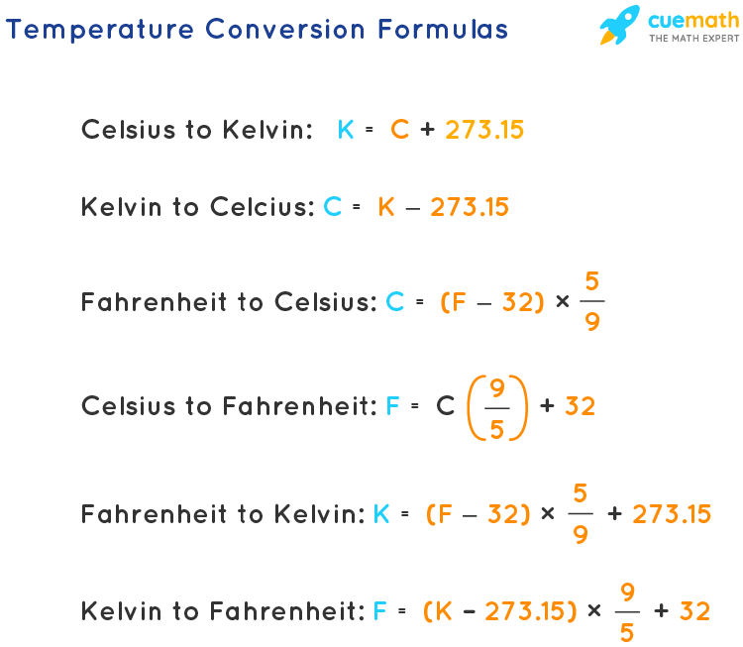

**Exemplo:**

python

Copy code

print(converter_temperatura(25, "F")) # Saída: 77.0

print(converter_temperatura(0, "K")) # Saída: 273.15

**4. Filtragem de Palavras por Tamanho (**kwargs)**

Crie uma função chamada filtrar_palavras que recebe uma lista de palavras e um tamanho mínimo como argumento nomeado (min_tamanho). A função deve retornar apenas as palavras que têm o tamanho igual ou maior que o valor de min_tamanho.

**Exemplo:**

python

Copy code

palavras = ["python", "função", "exemplo", "lista", "filtrar"]

print(filtrar_palavras(palavras, min_tamanho=6))

# Saída: ['python', 'função', 'exemplo']

**5. Cálculo de Fatorial com Recursão**

Escreva uma função chamada fatorial que calcula o fatorial de um número usando **recursão**. O fatorial de nnn é definido como n×(n−1)!n \times (n-1)!n×(n−1)!, com 0!=10! = 10!=1.

**Exemplo:**

python

Copy code

print(fatorial(5)) # Saída: 120

print(fatorial(0)) # Saída: 1